|  |  |
| --- | --- |
|  | **Giải chi tiết đề HỌC SINH GIỎI thPT CẤP TỈNH**  **SỞ GDĐT NINH BÌNH**  **Năm học 2018 – 2019**  **MÔN TOÁN**  **ngày THI 11/09/ 2018**  **Time: 180 PHÚT** |

**ĐỀ BÀI**

**Câu 1 (6, 0 điểm) .**

Giải hệ phương trình: .

**Câu 2 (4,0 điểm).**

Xét sự hội tụ của dãy số  biết , .

**Câu 3.** **(6,0 điểm).**

Cho tam giác  nội tiếp đường tròn tâm . Dựng ra phía ngoài tam giác  các hình bình hành  và  sao cho tam giác  đồng dạng với tam giác . Gọi  là giao điểm của  và ,  là giao điểm của  và . Đường tròn ngoại tiếp các tam giác ,  cắt nhau tại  và  ( nằm trong đường tròn ).

a) Chứng minh rằng ba điểm  thẳng hàng.

b) Chứng minh rằng bốn điểm  cùng thuộc một đường tròn.

**Câu 4 (4,0 điểm).**

Bạn Thanh viết lên bảng các số  Mỗi một bước Thanh xóa hai số  và  bất kì**.** Trên bảng và viết thêm số  Chứng minh rằng dù xóa như thế nào thì sau khi thực hiện 2018 bước trên bảng luôn còn lại số 

**HẾT.**

**LỜI GIẢI CHI TIẾT**

**Câu 1 (6, 0 điểm) .**

Giải hệ phương trình: .

**Lời giải**

***Tác giả:Lê Thị Nguyên ; Fb: Ngọc Giang Nguyên***

.

Điều kiện xác định: .

Phương trình (1) 



Xét hàm số , ta có:

, .

Suy ra  là hàm số đồng biến trên .

Do đó .

Thay  vào phương trình (2) ta được : .

Nhận xét:  không là nghiệm của (3).

Do đó .

Xét hàm số , ta có:

, .

Suy ra  đồng biến trên mỗi khoảng  , .

Suy ra phương trình (3) có không quá 2 nghiệm.

Mà  do đó (3) có đúng hai nghiệm là .

Vậy tập nghiệm của hệ là: .

**Câu 2 (4,0 điểm).** Xét sự hội tụ của dãy số  biết , .

**Lời giải**

***Tác giả: Phan Thị Hiền; Fb: Phan Hiền***

**Cách 1:**

+) Ta thấy .

; ; .

+) Xét  trên  có  nên nghịch biến trên .

+) Xét dãy số  là một dãy con của dãy số .

Dãy số  là một dãy số tăng.

Thật vậy:

-) .

-) Giả sử . Vì  nghịch biến trên  nên . Vậy .

Theo nguyên lí quy nạp,  là một dãy số tăng và ngoài ra 

+) Giả sử  và .

Do  nên 

 (mâu thuẫn với ).

Vậy giả sử sai. Dãy số là dãy số phân kì.

**Cách 2:**

+) Ta thấy .

; ; .

+) Ta chứng minh 

Thật vậy: Với  thì  nên  đúng với .

Giả sử  đúng  tức là  ta chứng minh  cũng đúng với .

Ta có: .

Theo nguyên lí quy nạp ta có .

+) Xét dãy số  là một dãy con của dãy số .

Giả sử  và .

Do  nên 

 (mâu thuẫn với ).

Vậy giả sử sai. Dãy số là dãy số phân kì.

**Câu 3.** **(6,0 điểm).**

Cho tam giác  nội tiếp đường tròn tâm . Dựng ra phía ngoài tam giác  các hình bình hành  và  sao cho tam giác  đồng dạng với tam giác . Gọi  là giao điểm của  và ,  là giao điểm của  và . Đường tròn ngoại tiếp các tam giác ,  cắt nhau tại  và  ( nằm trong đường tròn ).

a) Chứng minh rằng ba điểm  thẳng hàng.

b) Chứng minh rằng bốn điểm  cùng thuộc một đường tròn.

**Lời giải**

***Tác giả: Hoàng Duy Thắng; Fb: Hoàng Duy Thắng***

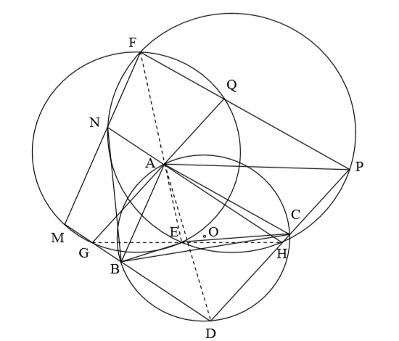

Gọi  lần lượt là đường tròn ngoại tiếp của tam giác ,  suy ra  là trục đẳng phương của .

Gọi  là giao điểm của  và  suy ra là hình bình hành.

Vì 



 đồng viên.

Suy ra 

Suy ra hai tam giác  và đồng dạng.



Mà 



Mà  là trục đẳng phương của .

Vậy  thẳng hàng.

b) Gọi 

Ta có: .

Suy ra . Tương tự . Suy ra .

Ta có  đồng viên

Suy ra  đồng viên.

Tương tự  đồng viên.

Suy ra .

Mà  đồng viên suy ra .



Suy ra  đồng viên.

**Câu 4 (4,0 điểm).**

Bạn Thanh viết lên bảng các số  Mỗi một bước Thanh xóa hai số  và  bất kì**.** Trên bảng và viết thêm số  Chứng minh rằng dù xóa như thế nào thì sau khi thực hiện 2018 bước trên bảng luôn còn lại số 

**Lời giải**

***Tác giả: Nguyễn Dung ; Fb:Ngọc Dung.***

**Cách 1.**

Với mỗi tập  các số viết trên bảng thì đặt





Ta thấy: 

Suy ra nếu xóa hai số  và  và thay bởi  tập  biến thành tập  thì:



Giả sử sau khi thực hiện bước ta được số thực  ta có:

.

Vậy trên bảng luôn còn lại số 

**Cách 2.**

Ta có 

Thực hiện xóa  thì sẽ thêm 

Sau lần thực hiện, trên bảng còn lại là  số là: 

**HẾT.**